Муниципальное бюджетное дошкольное образовательное
учреждение – детский сад комбинированного вида №3
Барабинского района Новосибирской области

Методическое мастерство педагога
Дидактические игры по ПДД «Правила дорожные - соблюдать положено»

Автор:
воспитатель
Кузнецова Жанна Валерьевна.

Барабинск, 2025 г

Паспорт

Название | Дидактические игры по ПДД «Правила дорожные- соблюдать положено»
Команда | Средняя группа № 2 «Лунтик»  Воспитатель Кузнецова Жанна Валерьевна  Родители группы «Лунтик»
Целевая аудитория | Дети 4-5 лет, в том числе обучающиеся с ограниченными возможностями здоровья, воспитатель группы, родители (законные представители), музыкальный руководитель.
Место реализации | Муниципальное бюджетное дошкольное образовательное учреждение - детский сад комбинированного вида №3 Барабинского района Новосибирской области
Новизна | Использование интерактивных форм обучения, использование информационно-коммуникационных технологий.
Актуальность | С каждым годом увеличивается число дорожно-транспортных происшествий с участием детей. Причиной большинства ДТП являются нарушения правил дорожного движения, и часто их виной бывают дети из-за недостаточных знаний. Федеральный государственный образовательный стандарт (ФГОС) акцентирует внимание на формировании у дошкольников навыков безопасного поведения с раннего возраста. Знакомство детей с правилами дорожного движения необходимо начинать с раннего возраста — знания, полученные в это время, впоследствии становятся нормой поведения. Поэтому я выбрала данную тему, потому что дидактические игры помогают знакомить детей с правилами дорожного движения и формировать у них навыки правильного поведения на дороге.
Риски | - Недостаточная заинтересованность детей в «дорожной проблеме».  Пропуски детей по различным причинам.  Нежелание родителей сотрудничать.  Недостаточная оснащенность развивающей  предметно пространственной среды игровым-оборудованием для организации закрепления ПДД
Минимизация рисков | Проводить обучение поэтапно и последовательно. Определять технологию формирования основ безопасного поведения на дорогах улиц и в транспорте с помощью дидактических игр и пособий.  Учитывать возрастные и индивидуальные особенности детей.  Использовать разнообразные формы проведения мероприятий, например, игровые ситуации, работу по разрешению дорожных ситуаций через рассматривание иллюстраций, создание, расстановку дорожных знаков, светофора.  Привлекать родителей в процесс обучения детей ПДД, например, через участие в мероприятиях, играх, изготовлении атрибутов к играм.
Цель, задачи | Цель: создание условий для формирования у детей навыков безопасного поведения на дорогах через игровую форму, которая помогает закрепить знания о правилах дорожного движения (ПДД) и дорожных знаках.  Задачи:  - 1. Закреплять и расширять знания о правилах дорожного движения, дорожных знаках, значениях сигналов светофора.  2. Развивать осторожность, внимательность, самостоятельность, ответственность и осмотрительность на дороге, стимулировать познавательную активность, определять опасную ситуацию, находить быстрый выход из неё и по возможности её избегать.  - 3. Повысить педагогический опыт родителей в вопросах воспитания безопасного поведения детей на дороге.  - 4.Воспитывать дисциплинированность, взаимоуважение ко всем участникам дорожного движения.
Сроки реализации | Ноябрь 2024 года – май 2025 года
Ожидаемые результаты | - Формирование у детей навыка ориентирования на макете, а затем на улице по дорожным знакам, пешеходным переходам и сигналам светофора.  - Развитие внимания, осторожности, наблюдательности, дисциплинированности.  - Осознанное отношение к соблюдению правил дорожного движения.  - Повышение компетенции родителей в вопросах безопасности детей на дороге — консультации, памятки, родительские собрания.
Перспективы | Продолжать работу с детьми, которые поступают в школы, а в дошкольное учреждение приходят новые малыши.  Разработка программы по обучению детей дошкольного возраста ПДД и навыкам безопасного поведения на улицах и дорогах.  Участие в городском конкурсе по ПДД.

Аннотация
ФГОС ДО и ФОП ДО регулируют вопросы содержания образования, в том числе направленного на приобретения опыта безопасного поведения, в области дорожной безопасности для дошкольников.
Мы все являемся участниками в дорожно - транспортных отношениий, и существует угроза главной ценности человека – жизнь. Знание и выполнение требований дорожных законов – условие, обеспечивающее ребёнку безопасность на дорогах.
Дети знакомятся с одной из важных сфер жизни – с правилами поведения на дорогах. Они изучают дорожные знаки, сигналы светофора. Эти знания позволяют ему регулировать свое поведения и избегать неприятных ситуаций.
Поэтому, я решила подойти к проблеме творчески.
Я изготовила дидактическое пособие «Правила дорожные- соблюдать положено». Пособие предназначено для работы с детьми среднего и старшего дошкольного возраста, которое позволит развить у детей умения и навыки безопасного поведения на дорогах, сформировать сознательное отношение к личной безопасности.
Пособие используется в образовательной деятельности и носит обучающий характер, в индивидуальной и подгрупповой работе, так и в самостоятельной деятельности детей.
Цель пособия: создание условий для формирования у детей правил дорожного движения.
Задачи:
-Учить различать дорожные знаки, значение светофора.
- Развивать внимание, умение слушать вопрос, соблюдать правила игры.
- Воспитывать сознательное выполнение правил дорожного движения на улицах, дорогах.
Дидактическое пособие изготовлено из игрового поля, макетов домов, разметки дорог и дорожных знаков, машин. Фигуры могут менять своё положение, так как они зафиксированы, но не приклеены. Поэтому, можно придумывать свои варианты ситуаций, в которых будут определенные правила для игр.
Макет устойчив, легко перемещается с места на место, служит длительное время и в любой момент может быть доступен дошкольникам для игры.
Для игры с данным макетом я разработала дидактические игры. ( Приложение № 1 – 9)

Приложение №1

Макет «Улицы города»
С целью обучения детей правилам дорожного движения был создан мною макет «Улицы города», где дети с помощью макета придумывают различные ситуации на дорогах.
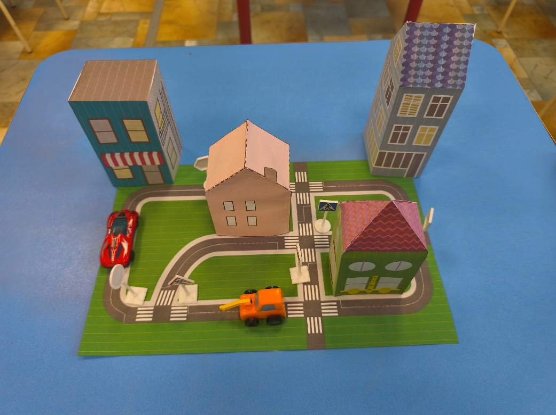

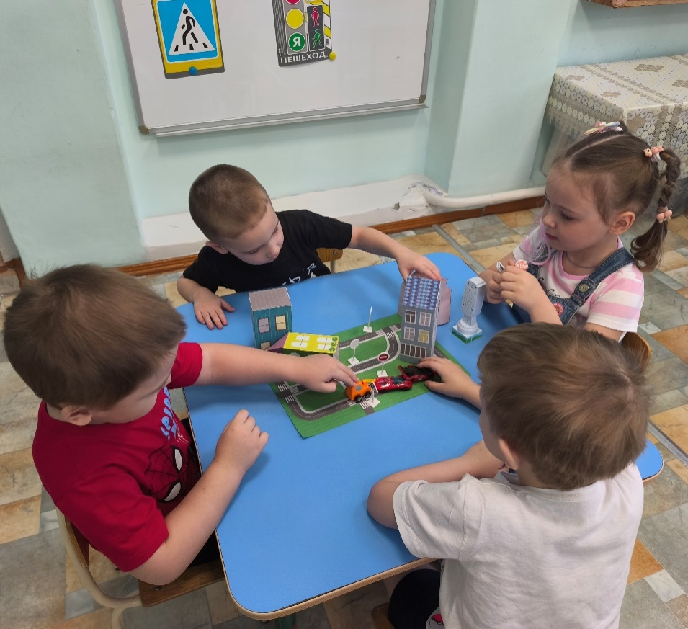

Приложение№2

Игра Познавательное лото «Дорожные знаки»
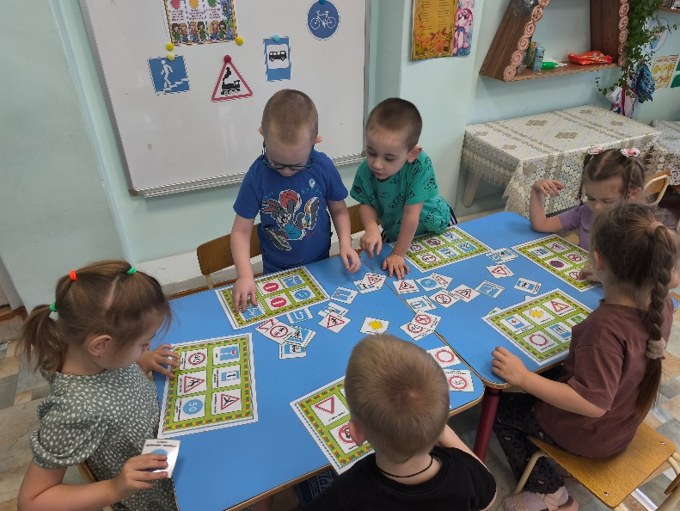
Цель - формирование представлений о правилах дорожного движения и навыков безопасного поведения на улицах и дорогах

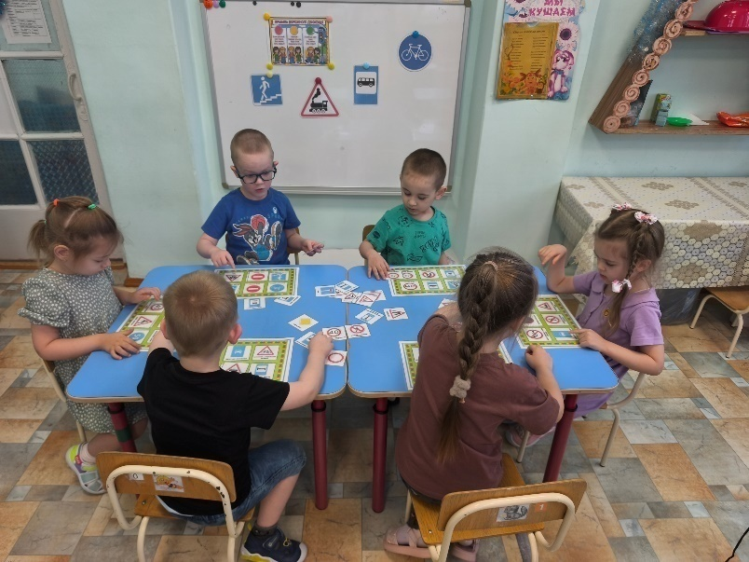

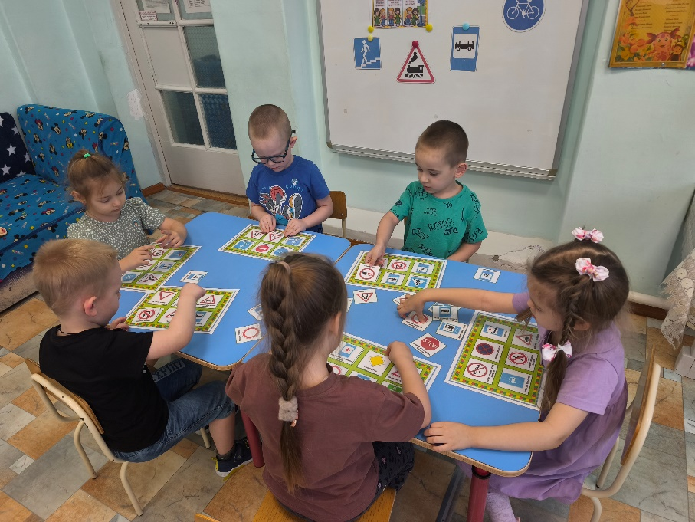

Приложение №3

Игра «Наш друг светофор».
Цель: закрепление представление детей о назначении светофора и его
сигнала
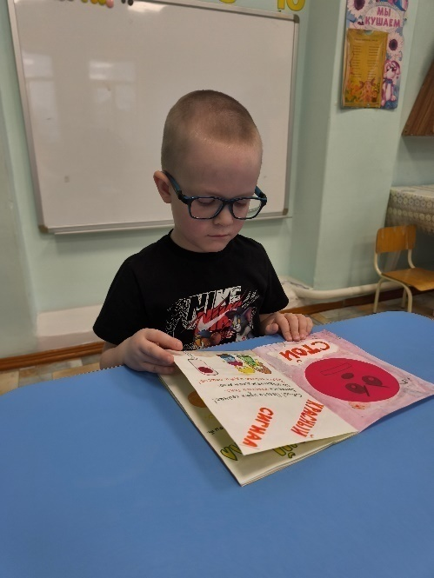
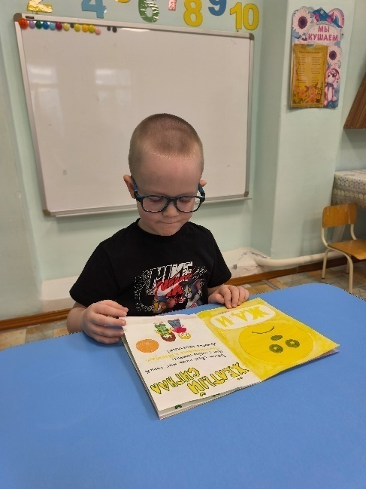
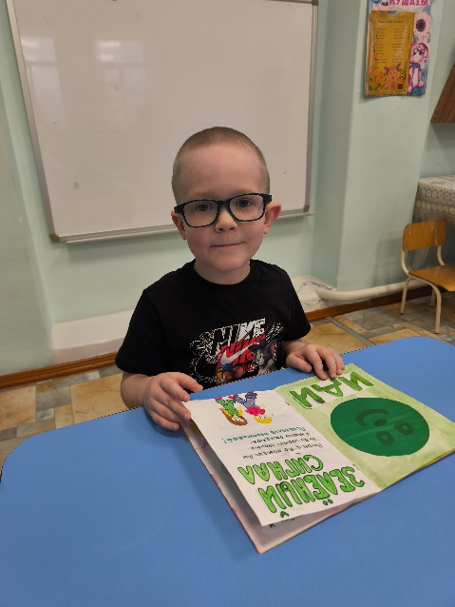

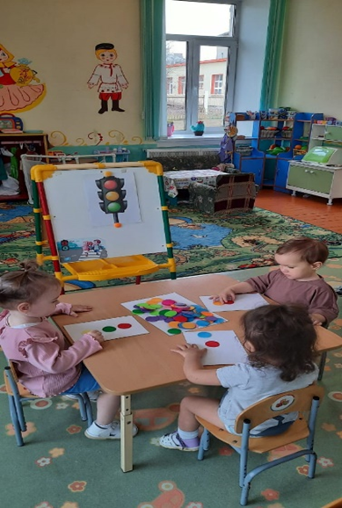
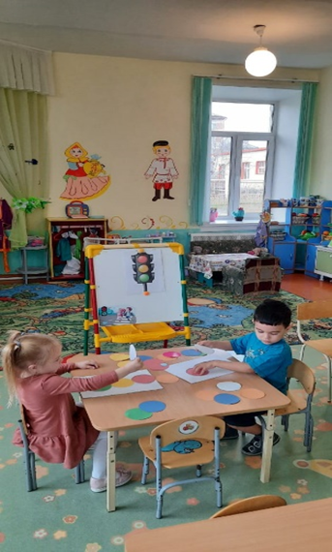

Приложение№4

Игра «Верно- не верно»
Цель: закрепление знаков дорожного движения
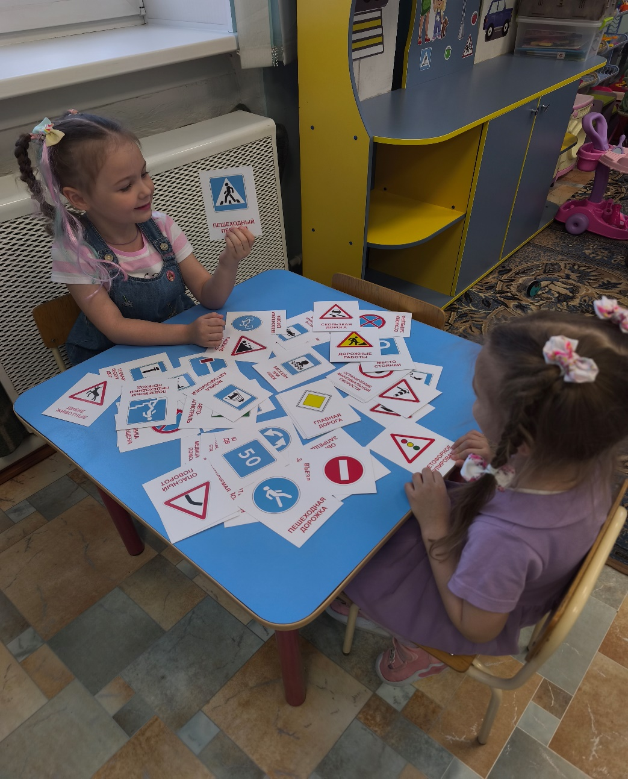

Приложение №5

Игра«Предупреждающие знаки»
Цель: формирование умений находить предупреждающие дорожные знаки.

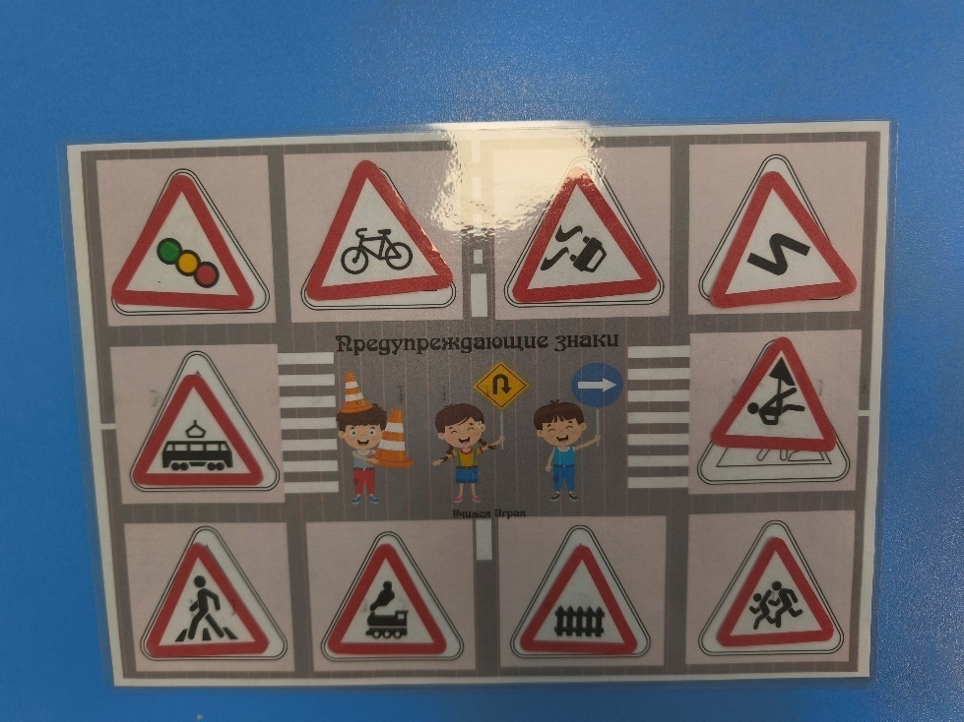
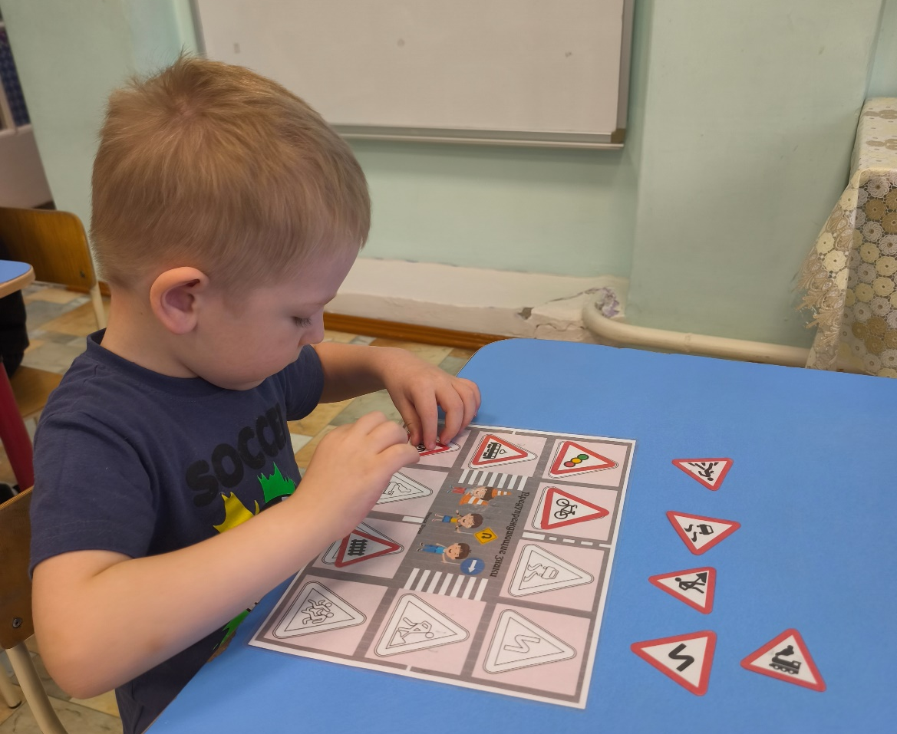

Приложение№6
Игра «Подбери знак»
Цель: обучение устанавливать простейшие причинно-следственные связи, развивать логическое мышление.
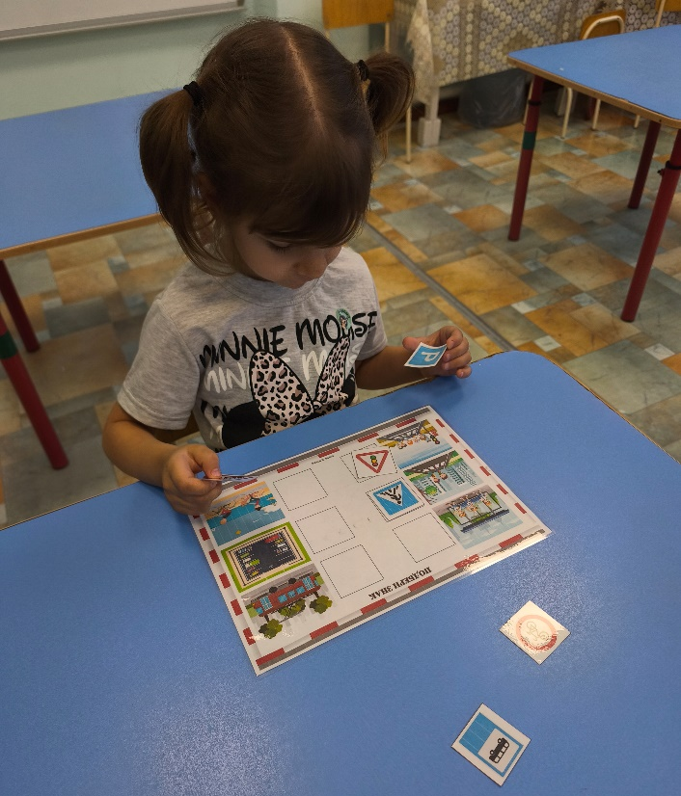

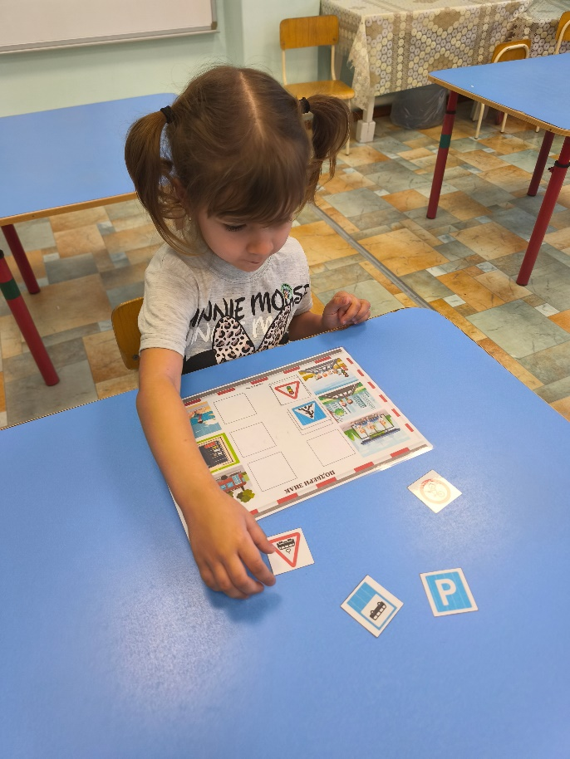

Приложение№7

Приложение№7

Игра «Собери пазл»
Цель: складывание подходящих по форме и цвету фрагментов рисунка дорожного знака в целое изображение.
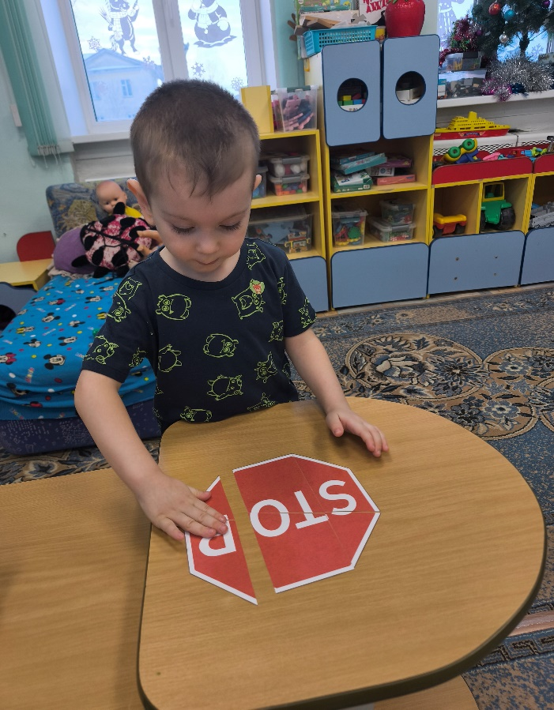
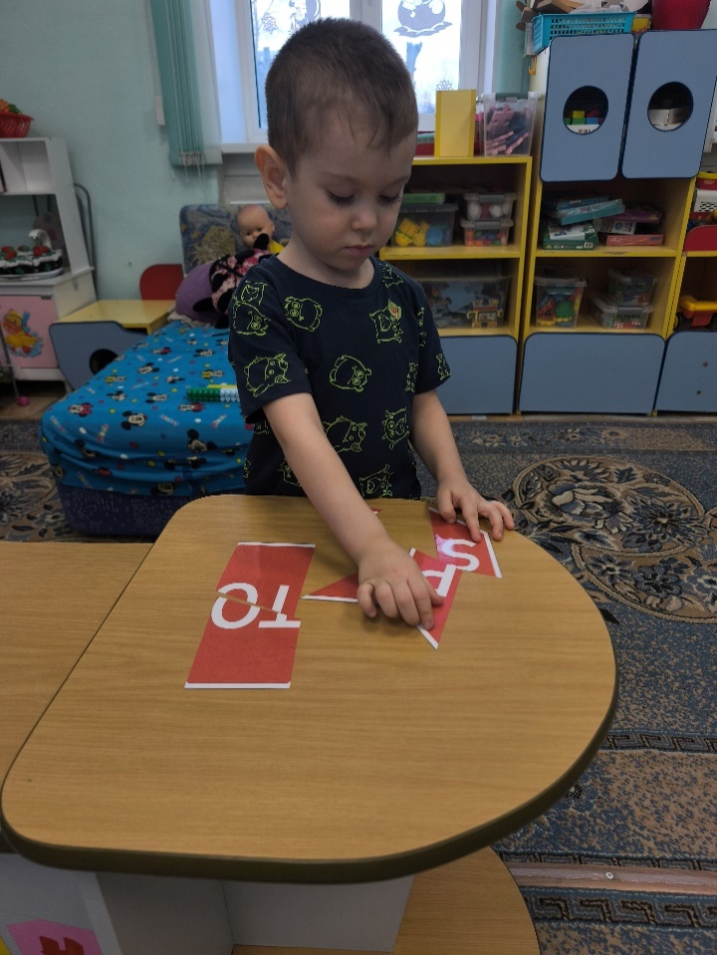

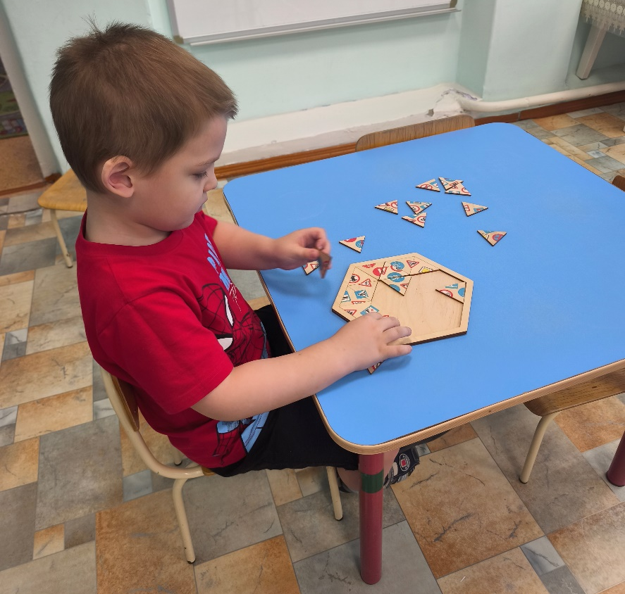

Приложение№8
Игра - ходилка "По дороге в детский сад"
Цель: закрепление представлений о различных опасных ситуациях в городе.

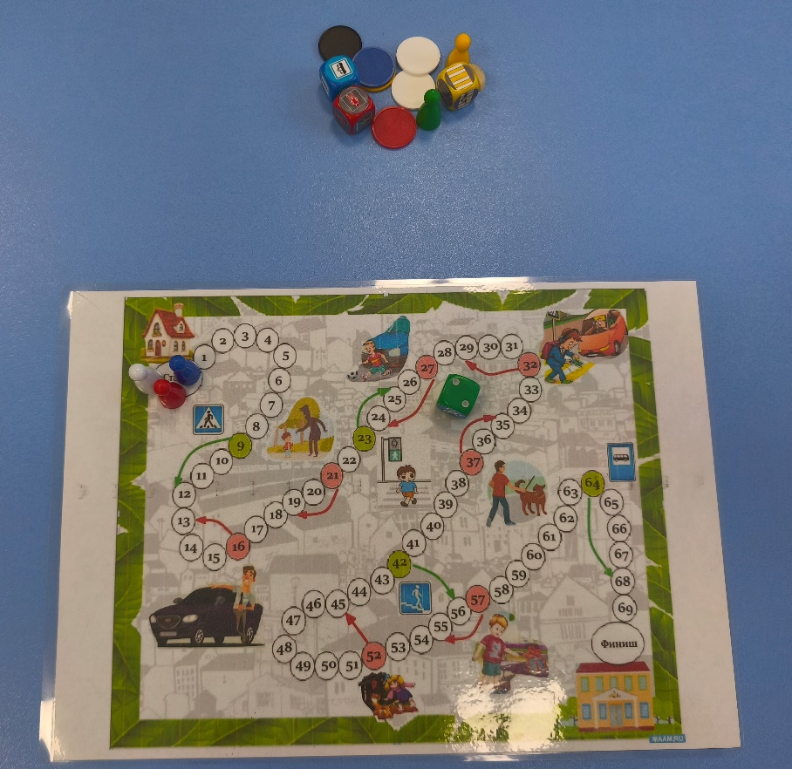

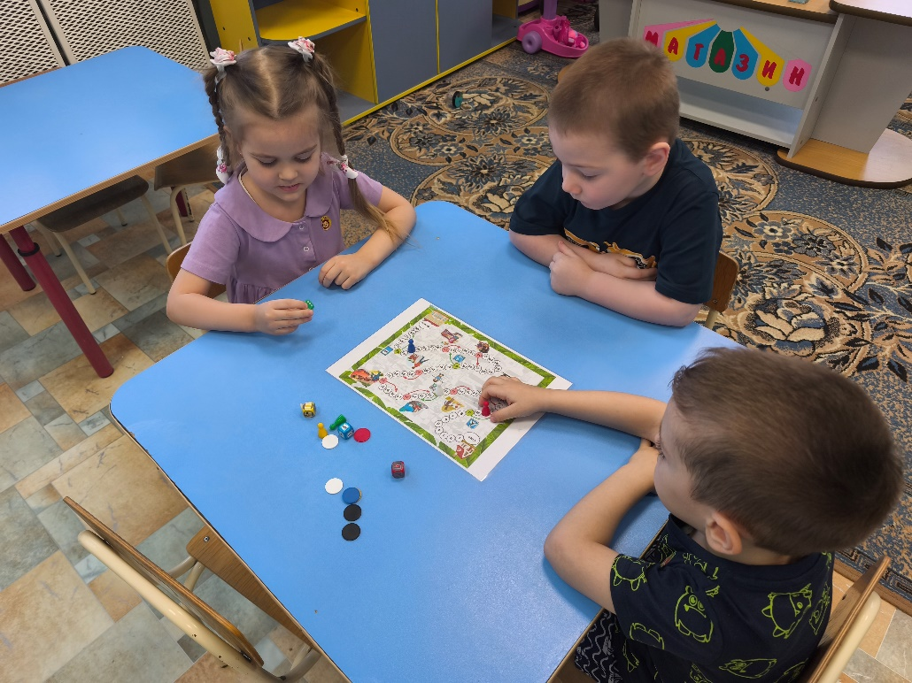

Приложение№9
Лэпбук «Дорожная азбука»
Цель: формирование системы знаний, умений и навыков детей по правилам дорожного движения. Лэпбук предназначен для детей среднего и старшего дошкольного возраста, содержит материалы по ПДД для развивающих занятий.
